**Création de plusieurs sites web**

**Objectif**

* Créer plusieurs sites WEB par adresse
* Créer plusieurs sites WEB par port

**Les serveurs**

* Le serveur virtuel 1 correspond au **SERVEUR1**
* Le serveur virtuel 2 correspond au **SERVEUR2**

**Vider la cache de votre navigateur**

**Rafraîchissement des pages web affichées**

Afin de vous assurer que l'affichage est bien le résultat des modifications demandées à chaque exercice, vous devez effacer les fichiers qui sont dans la cache de votre navigateur.

**Microsoft Edge**

Ctrl + Shift + Del Permet d'effacer les données de navigation

F5 Permet d’actualiser la page

Ctrl + F5 Permet d’actualiser la page et ignorer la cache

**Google Chrome**

Ctrl + Shift + Del Permet d'effacer les données de navigation

**Vérification de la configuration IP de vos serveurs**

|  |  |  |
| --- | --- | --- |
|  | **SERVEUR1** | **SERVEUR2** |
| **Adresse IP** | 192.168.1.10  192.168.1.101 à 192.168.1.110 | 192.168.1.20 |
| **Masque** | 255.255.255.0 | 255.255.255.0 |
| **Passerelle** | 192.168.1.1 | 192.168.1.1 |
| **DNS primaire** | 10.19.3.70 | 10.19.3.70 |
| **DNS secondaire** | 10.19.3.71 | 10.19.3.71 |

La carte réseau du SERVEUR1 utilise le commutateur PRIVE1.

La carte réseau du SERVEUR2 utilise le commutateur PRIVE1.

Vous devez démarrer la machine virtuelle ROUTEUR1.

**Modifier l'emplacement du site "Default Web Site"**

Par défaut, IIS héberge les données du site "Default Web Site" sur le disque "C:\" mais c'est le même disque que le système d'exploitation Windows. Il est préférable d'héberger les données du site "Default Web Site" sur un autre disque que le "C:".

Pour modifier l'emplacement du site "Default Web Site":

1. Effectuer un clic droit sur le nom du site "Default Web Site"
2. Sous "Gérer le site Web" cliquez sur "Paramètres avancés..."

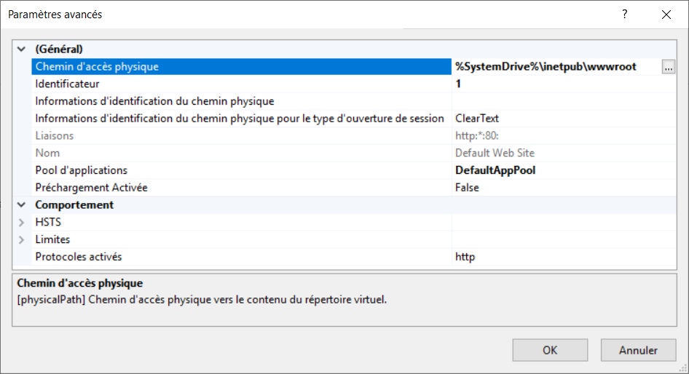

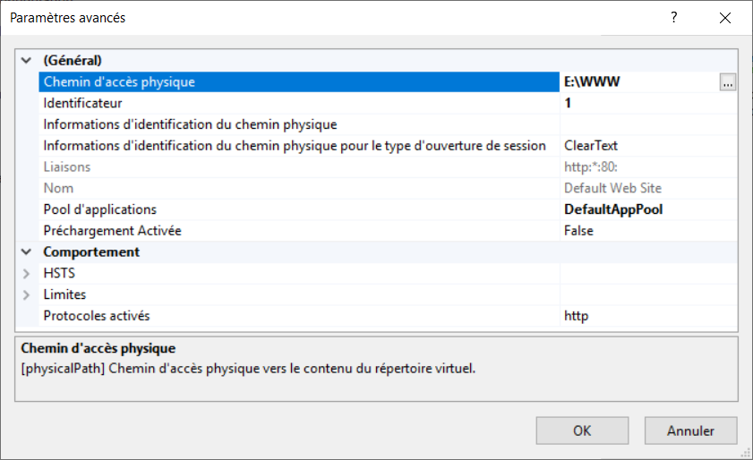

Vous devez copier le contenu du dossier "c:\inetpub\wwwroot" vers le nouveau dossier.

**Étape 1 - Création de deux sites WEB par adresse**

**Sur le SERVEUR1**

Dans votre **Gestionnaire des services Internet (IIS)**, ajouter un nouveau site Web "par adresse" ayant les caractéristiques suivantes:

* Nom du site: **Web adresse 101**
* Chemin d’accès physique: **e:\****_web\adresse_101**
* Adresse IP: **192.168.1.101**
* Port: **80**

Créer un fichier "**index.htm**" dans le dossier **e:\_web\adresse_101** contenant les informations suivantes:

* Votre nom
* Le nom du site: **Web adresse 101**
* Type de site: **site par adresse**
* L'adresse IP: **192.168.1.101**
* Le numéro de port: **80**

Tester l'accès à votre nouveau site web avec **http://192.168.1.101**

**Sur le SERVEUR2**

Tester l'accès à votre nouveau site web avec **http://192.168.1.101**

Est-ce que l'accès à ce site web est possible ?

Réponse: __________________ **oui**

Pourquoi est-ce possible ?

Réponse: __________________________________________________________________________________

**Le Pare-feu du SERVEUR1 autorise la fonctionnalité "Services World Wide Web (HTTP)".**

__________________________________________________________________________________________

**Sur le SERVEUR1**

Dans votre **Gestionnaire des services Internet (IIS)**, ajouter un nouveau site Web "par adresse" ayant les caractéristiques suivantes:

* Nom du site: **Web adresse 102**
* Chemin d’accès physique: **e:\_web\adresse_102**
* Adresse IP: **192.168.1.102**
* Port: **80**

Créer un fichier "**index.htm**" dans le dossier **e:\_web\adresse_102** contenant les informations suivantes:

* Votre nom
* Le nom du site: **Web adresse 102**
* Type de site: **site par adresse**
* L'adresse IP: **192.168.1.102**
* Le numéro de port: **80**

Tester l'accès à votre nouveau site web à partir du SERVEUR1 et du SERVEUR2.

**Tous les accès devraient être possibles.**

**Dans le contraire vérifier votre configuration.**

**Étape 6 - Création de deux sites WEB par port**

Les sites web par port sont utiles pour accéder à différentes applications web qui sont sur un ordinateur qui n'a qu'une seule adresse IP.

Voici un exemple réel d'utilisation de site web par port.

Les disques réseau de la compagnie Synology utilisent une application web pour gérer les différentes fonctionnalités et les différentes applications. Le disque réseau a une seule adresse IP.

DSM (DiskStation Manager) est l'application web qui permet d'accéder à différentes applications selon le numéro de port.

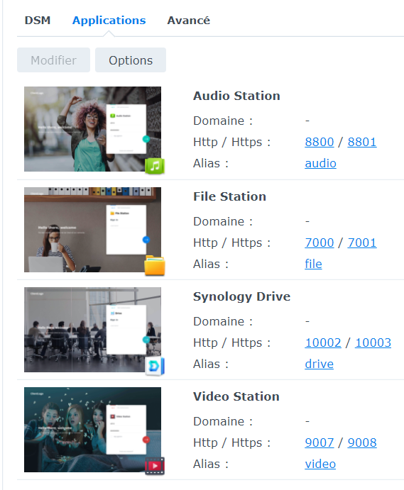

Audio Station http://192.168.1.101:8800 https://192.168.1.101:8801

File Station http://192.168.1.101:7000 https://192.168.1.101:7001

Synology Drive http://192.168.1.101:10002 https://192.168.1.101:10003

Video Station http://192.168.1.101:9007 https://192.168.1.101:9008

Les informations pour se connecter à la page web pour gérer les services web.

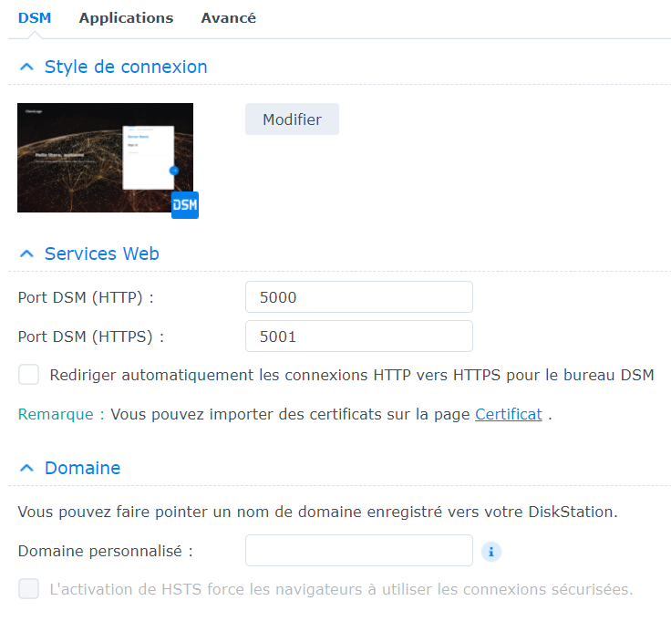

Services Web http://192.168.1.101:5000 https://192.168.1.101:5001

**Sur le SERVEUR1**

Dans votre **Gestionnaire des services Internet (IIS)**, ajouter un nouveau site Web "par port" ayant les caractéristiques suivantes:

* Nom du site: **Web port 1080**
* Chemin d’accès physique: **e:\_web\port_1080**
* Adresse IP: **192.168.1.10**
* Port: **1080**

Créer un fichier **index.htm** dans le dossier "**e:\_web\port_1080**" contenant les informations suivantes:

* Votre nom
* Le nom du site: **Web port 1080**
* Type de site: site par port
* L’adresse IP: 192.168.1.10
* Le numéro de port: 1080

Tester l'accès au site web **http://192.168.1.10**

Quel fichier HTM est affiché ?

Réponse: __________________________________________________________________________________

**Le contenu du fichier HTM du site "Default Web Site".**

Tester l'accès au site web **http://192.168.1.10:1080**

Quel fichier HTM est affiché ?

Réponse: __________________________________________________________________________________

**Le contenu du fichier INDEX.HTM du site web avec le port 1080.**

**Sur le SERVEUR2**

Tester l'accès à votre nouveau site "**Web port 1080**" avec **http://192.168.1.10:1080**

**Peu importe le navigateur l’accès sera impossible**.

Que devez-vous faire pour donner l’accès ?

Réponse: __________________________________________________________________________________

**Sur le SERVEUR1, il faut créer une règle de "Trafic entrant" dans le "Pare-feu Avancé de Windows" pour autoriser le port 1080.**

__________________________________________________________________________________________

Régler le problème et tester l’accès de nouveau.

**Sur le SERVEUR1**

Dans votre **Gestionnaire des services Internet (IIS)**, ajouter un deuxième site Web "par port" ayant les caractéristiques suivantes:

* Nom du site: **Web port 1180**
* Chemin d’accès physique: **e:\_web\port_1180**
* Adresse IP: **192.168.1.10**
* Port: **1180**

Créer un fichier **index.htm** dans le dossier **e:\_web\port_1180** contenant les informations suivantes:

* Votre nom
* Le nom du site: **Web port 1180**
* Type de site: site par port
* L'adresse IP: 192.168.1.10
* Le numéro de port: 1180

Tester l'accès à votre nouveau site "**Web port 1180**" de votre serveur

On doit créer une règle de "Trafic entrant" dans le "Pare-feu Avancé de Windows" pour autoriser le port 1180.

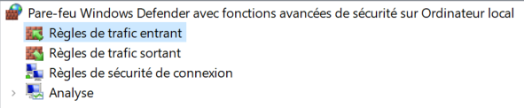

**Sur le SERVEUR2**

Tester l'accès à votre nouveau site "Web port 1180" du SERVEUR1.

L'accès au site doit être possible.

**Étape 7 - Gestion de l’accès aux sites**

**Sur le SERVEUR1**

Arrêter le site web "**Web Adresse 101"**

Vérifier l’état de tous vos sites en cliquant sur la branche **Sites.**

Tester l'accès à votre site web avec **http://192.168.1.101**

Quel fichier HTM est affiché ?

Réponse: __________________________________________________________________________________

**Le contenu du fichier HTM du site "Default Web Site".**

Comment pouvez-vous expliquer ce phénomène ?

Réponse: __________________________________________________________________________________

**Le site "Default Web Site" utilise toutes les adresses IP non attribuées.**

__________________________________________________________________________________________

**Sur le SERVEUR1**

Attribuer au site "**Default Web Site**" l’adresse IP **192.168.1.10.**

Cette modification s'effectue par le menu "**Actions / Liaisons…**"

Vérifier l’état de tous vos sites en cliquant sur la branche **Sites.**

* Votre site web "**Web Adresse 101**" doit toujours être arrêté

Tester l'accès au site web **http://192.168.1.10**

Réponse: __________________________________________________________________________________

**Le contenu du fichier HTM du site "Default Web Site".**

Tester l'accès au site web **http://192.168.1.101**

Quelle est la page affichée ?

Réponse: __________________________________________________________________________________

**HTTP Error 404 - car le site est arrêté**

__________________________________________________________________________________________

Redémarrer le site web "**Web Adresse 101"** et vérifier que vous avez accès au site.

**Étape 8 - Document par défaut**

**Sur le SERVEUR1**

Dans le dossier e:\_web\adresse_102, faire une copie du fichier "**index.htm**".

Renommer le nouveau fichier "**default.htm**"

Modifier le contenu du fichier "**default.htm**" pour ajouter une ligne qui indique le nom du fichier.

Tester l'accès au site web **http://192.168.1.102**

Quel fichier HTM est affiché ?

Réponse: __________________________________________________________________________________

**Le contenu du fichier est celui de default.htm.**

Parce que le fichier Default.htm est prioritaire au fichier index.htm.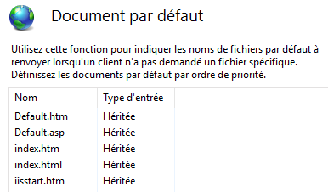

**Sur le SERVEUR1**

Sélectionner le site "**Web adresse 102**"

Dans "**Document par défaut**" monter le fichier "**INDEX.HTM"** en premier dans la liste.

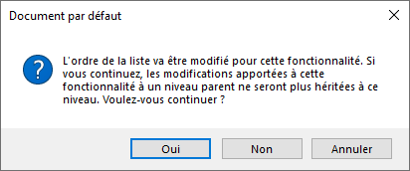

Cliquer sur le bouton "**Oui**"

Dans la liste le fichier index.htm est prioritaire au fichier Defaut.htm.

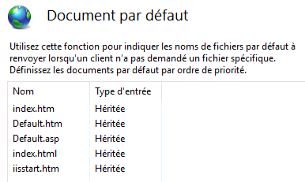

Tester l'accès au site web **http://192.168.1.102**

Quel fichier HTM est affiché ?

Réponse: __________________________________________________________________________________

**Le contenu du fichier est celui de index.htm.**

Renommer le fichier "**default.htm**" en "**default.txt**"

Renommer le fichier "**index.htm**" en "**index.txt**"

Tester l'accès au site web **http://192.168.1.102**

Quel est le message d'erreur ?

Réponse: __________________________________________________________________________________

**"Erreur HTTP 403.14 - Forbidden"**

Renommer le fichier "**default.txt**" en "**default.htm**"

Renommer le fichier "**index.txt**" en "**index.htm**"

Tester l'accès au site web **http://192.168.1.102**